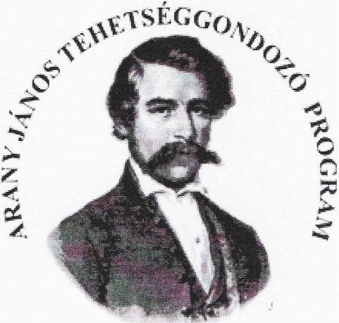

Nyolcadikosok figyelem!

Jelentkezzetek a Nyíregyházi Zrínyi Ilona Gimnázium és Kollégium Arany János Tehetséggondozó Programjába!
A pályázatot legkésőbb 2021. december 10-ig kell postára adni az iskola címére: 4400 Nyíregyháza, Széchenyi u. 29-37.
Kérjük, hogy a borítékra írjátok rá: " Arany János Tehetséggondozó Program".
A program célja, hogy segítse a hátrányos helyzetű, tehetséges diákok továbbtanulását.
Az Emberi Erőforrások Minisztériuma a 2021/2022. tanév rendjéről szóló 20/2021. (VI. 8.) EMMI rendelet, valamint a nevelési-oktatási intézmények működéséről és a köznevelési intézmények névhasználatáról szóló 20/2012. (VIII. 31.) EMMI rendelet alapján pályázatot hirdet a 2021/2022. tanévben 8. évfolyamon tanuló diákok számára a hátrányos helyzetű, tehetséges diákok továbbtanulását segítő Arany János Tehetséggondozó Programban való részvételre.

A Tehetséggondozó Programba jelentkezhet minden olyan tanuló, aki
- tanulói jogviszonyban áll, és a középiskola kilencedik évfolyamára jelentkezik abban a tanévben, amelyben a pályázat meghirdetésre kerül, és
- az e pontban meghatározott valamelyik feltételnek megfelel:
ba) rendszeres gyermekvédelmi kedvezményben részesül,
bb) a gyermekek védelméről és a gyámügyi igazgatásról szóló 1997. évi XXXI. törvény (Gyvt.) 53. §-a szerint gyermekvédelmi szakellátás otthont nyújtó ellátási formájában részesülő nevelésbe vett, vagy a programba történő jelentkezés időpontjában ideiglenes hatállyal elhelyezett,
bc) a család- és gyermekjóléti szolgálat Gyvt. 40. §-a szerinti, az általános iskola és a szülő kezdeményezésére elkészített javaslat alapján rászorult, azzal, hogy a család- és gyermekjóléti szolgálatnak a rászorultság kérdésében annak alapján kell döntenie, hogy kellett-e az Arany János Tehetséggondozó Programba történő jelentkezést megelőző három éven belül a Gyvt. 39. §-a alapján az érintett tanuló érdekében intézkednie,
bd) a szülő vagy a családba fogadó gyám alacsony foglalkoztatottsága esetén, ha a gyermeket nevelő szülők bármelyikéről vagy a családba fogadó gyámról megállapítható, hogy a pályázat benyújtása időpontjában a szociális igazgatásról és a szociális ellátásokról szóló 1993. évi III. törvény 33. §-a szerinti aktív korúak ellátására jogosult vagy a pályázat benyújtásának időpontját megelőző 16 hónapon belül legalább 12 hónapig álláskeresőként nyilvántartott személy,
be) lakóhelye, ennek hiányában tartózkodási helye a kedvezményezett települések besorolásáról és a besorolás feltételrendszeréről szóló 105/2015. (IV. 23.) Korm. rendelet értelmében kedvezményezett településen található,
bf) lakóhelye, ennek hiányában tartózkodási helye nem kedvezményezett, de a települési lakónépességi adatok alapján ötezer főt meg nem haladó állandó lakosságszámmal rendelkező településen található és a programba történő jelentkezés időpontjában a szociális igazgatásról és a szociális ellátásokról szóló 1993. évi III. törvény 45. § (1) bekezdés a)-d) pontjában foglalt valamelyik célra nyújtott települési támogatásban vagy a jelentkezés időpontját megelőző 6 hónapon belül rendkívüli települési támogatásban részesül.

A be) és bf) pontok elvárásainak megfelelő SZSZBM-i kedvezményezett illetve átmenetileg kedvezményezett települések listáját megtaláljátok a www.zrinyinyh.hu honlapon a Nyolcadikosoknak című fül alatt.

A jelentkezés részleteiről információk a www.zrinyinyh.hu honlapon a Nyolcadikosoknak című fül alatt találhatóak, illetve érdeklődhettek Nagy Andrea programfelelősnél 42/500-567-es telefonszámon.

Mindenkit várunk szeretettel!

Nagy Andrea
AJTP programfelelős
intézményvezető-helyettes

